
SISTEMAS DE ECUACIONES ¿y eso que es?

Una buena estrategia es dibujar la situación.

Un niño, una niña y un perro, los tres juntos, pesan 95 Kg. La niña y el perro, juntos, pesan 45 kg. El niño y el perro pesan 55 kg. ¿Cuánto pesa cada uno?

Un batido y dos bollos cuestan 2,55. Un batido y un bollo cuesta 1,95. ¿Cuánto cuesta cada cosa?
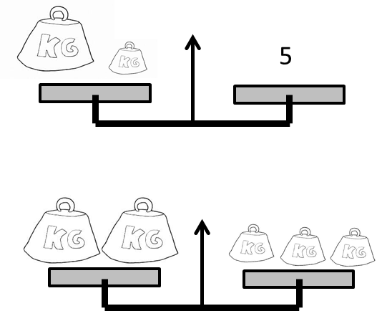
¿Cuánto pesa cada pesa?

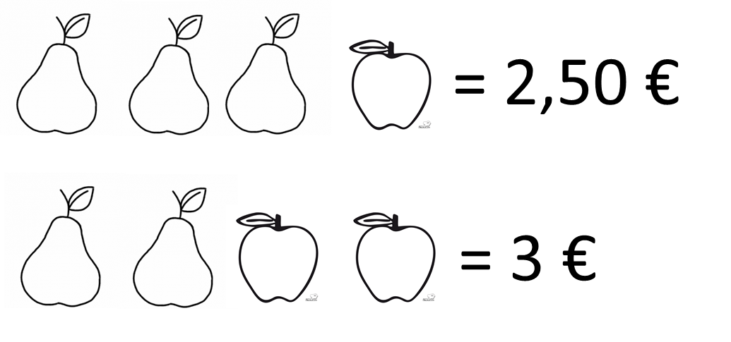

Tengo tres huchas. En total hay 14 €. En una hay 5 €. En la segunda hay el doble que en la tercera. ¿Cuánto hay en cada una?


Dos coches y una moto cuestan 27.000 €. Dos coches y dos motos cuestan 30.000 € ¿Cuánto cuesta cada cosa?

